ANALISA CACAT PROSES PENGECORAN VELG RUBBER ROLL

Ilham Pratomo ¹⁾ dan Riria Zendy Mirahati ²⁾
Program studi Teknik Metalurgi
Jl. Babarsari 2, Tambakbayan, Depok, Sleman, Yogyakarta.
Email: Ilhampratomo49@gmail.com ¹⁾ dan ririazendymirahati@upnyk.ac.id ²⁾

Abstrak – Cacat dalam industri pengecoran logam, merupakan hal yang dapat menurunkan produktifitas dan efektifitas produksi suatu perusahaan. Cacat akan mengakibatkan produk menjadi tidak berfungsi dengan baik dan menurunkan durabilitas penggunaanya, sehingga merugikan pihak perusahaan. Pada proses pengecoran velg rubber roll, terjadi beberapa jenis cacat yang ditemui dan dengan analisa secara visual, dapat ditemukan penyebab dan solusi pencegahanya. Cacat yang ditemukan antara lain, cacat rongga udara disebabkan adanya gas yang terjebak dalam cetakan, solusinya pemberian saluran pembuangan gas yang baik dan rapi. Cacat kurang isi disebabkan kurangnya lelehan logam yang mengisi pola cetakan, solusinya ladel pada saat penuangan harus diukur terlebih dahulu. Cacat pergeseran disebabkan kesalahan dalam pemasangan pola bawah (drag) dan pola atas (cope) yang tidak pas, solusinya memperhatikan secara teliti dan cermat pada saat memasang pola. Cacat permukaan kasar disebabkan pasir cetakan yang tidak seragam, solusinya melakukan pengayakan agar pasir cetakan benar-benar seragam. Cacat yang terjadi dalam industri pengecoran logam, sebagian besar disebabkan kesalahan dalam pengerjaanya, dan tidak menggunakan parameter yang jelas pada setiap tahapan prosesnya.

Kata kunci : Cacat produk, Pengecoran logam , Velg Rubber Roll.

Absract – Defect in metal casting industry, it can decrease the productivity and effectiveness of company. Defect make product can not use properly and decrease user durability, and harm the company. In casting of rubber roll velg found some type of defect, with visually observation we can found the cause, solution and preventive measure. Defect which found is “air hole defect” it cause there is gas which trap in mold, the solution is give the best pathway to make gas can be out from the molding. “Unfilled defect” it cause lack of molten metal which fill the molding, the solution is measure the leddle volume to make it suit when fill the pattern. “Moving defect” it cause there is unfit assembly between drag and cope, the solution is give extra attention when set drag and cope. “Rough surface defect” it cause uniformless in casting sand, the solution is sieve casitng sand to make sure it become uniform. The cause of defect in metal casting industry, most of them cause wrong measure in process, and there is no clear parameter in every phase of process.

Keyword: Product defect, metal casting, rubber roll wheels.

- Pendahuluan
Cacat hasil produk dalam industri pengecoran logam, menjadi hal yang sangat merugikan perusahaan, karena akan meningkatkan ongkos produksi dan efektifitas pekerjaan menjadi berkurang. Hal ini harus ditindak lanjuti dan dikaji secara serius oleh perusahaan, agar dapat mengurangi permasalahan cacat yang terjadi. Cacat hasil pengecoran logam terjadi karena adanya kesalahan dalam tahap pengerjaan, dan variabel proses yang tidak sesuai, oleh karena itu diperlukan suatu standarisasi ataupun automasi yang dapat mengukur semua parameter proses dengan tepat. Dalam proses pengecoran velg rubber roll terdapat beberapa jenis cacat yang sering sekali terjadi, antara lain: cacat rongga udara, cacat kurang isi, cacat pergeseran dan cacat permukaan kasar. Cacat yang terjadi di atas dapat dianalisa dan ditemukan solusi pencegahanya, sehingga perusahaan dapat melakukan tindak lanjut dan kajian tentang tahapan proses yang terjadi dan menemukan solusinya. Dalam semua industri cacat hasil produksi memang akan selalu terjadi, akan tetapi bagi sebuah perusahaan harus mampu meminimalisir segala hal yang dapat menurunkan kinerja perusahaan, dengan menekan semua faktor penyebabnya. Sehingga dapat tercipta perusahaan yang mempunya daya saing (competitiveness) baik dalam kancah regional dan internasional.

- Metode..Penelitian..dan..Material Percobaan
Metode analisa cacat velg rubber roll, dilakukan dengan tahapan yang digambarakan dalam flowsheet sebagai berikut:
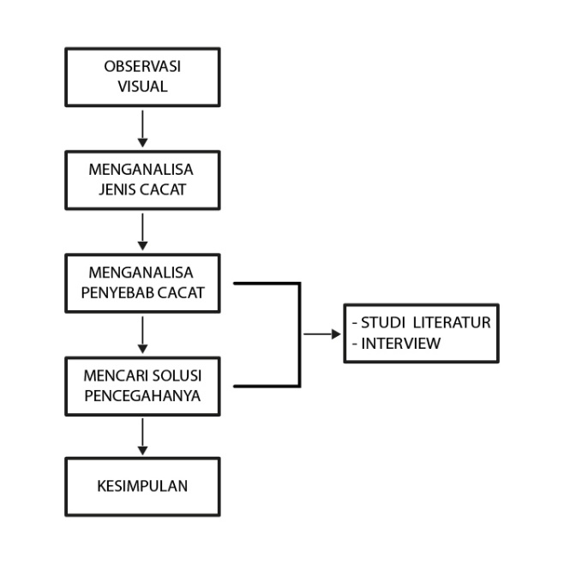

Gambar 1. Flowsheet Metode Penelitian

Material percobaan yang digunakan dalam analisa ini adalah velg rubber roll, yang digunakan untuk mesin penggiling padi.

- Hasil Penelitian
Hasil penelitian yang dilakukan adalah pengetahuan tentang jenis cacat, penyebab dan pencegahanya.

- Cacat rongga udara dibagi menjadi dua berdasarkan bentuk cacatnya, yaitu pinhole (cacat lubang jarum) dan blowhole (cacat lubang tiup)
Penyebab cacat:
- Permeabilitas pasir yang rendah
b. Saluran pembuangan gas yang buruk
c. Pasir cetakan terlalu basah
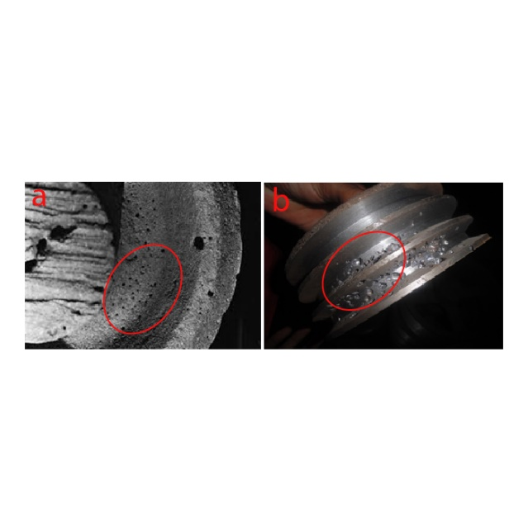
d. Pouring speed yang rendah
Pencegahan cacat:
- Menggunakan pasir dengan permeabilitas yang tinggi
- Temperatur tuang logam harus antara 1.350 – 1.450 ℃
- Saluran pembuangan gas yang cukup.
- Jarak penuangan yang tepat

Gambar 2. Pinhole (a) dan Blowhole (b)

- Cacat kurang isi (Misrun)
Penyebab cacat:
- Logam cair pada ladel tidak cukup
- Ada bagian coran yang terlalu tipis
- Suhu logam cair kurang tinggi
Pencegahan cacat:
- Logam cair dalam ladel harus cukup dan ditakar terlebih dahulu
- Cetakan coran harus sama rata
- Temperatur tuang logam harus antara 1350 – 1450 ℃
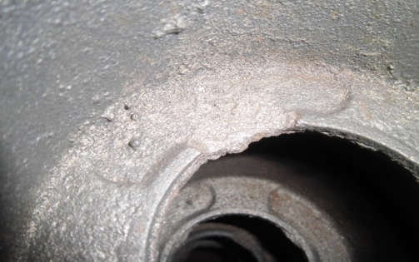

Gambar 3. Cacat Misrun

- Cacat Pergeseran
Penyebab cacat:
- Pengunci rangka cetakan bergeser
- Pergeseran titik acuan antara kup dengan drag
- Terjadi kesalahan dalam penyatuan pola
Pencegahan cacat:
- Cermat dan teliti saat membuat pola cetakan
- Cermat dan teliti pada saat pemasangan inti
- Cermat dan teliti pada saat pemasangan kup dan drag

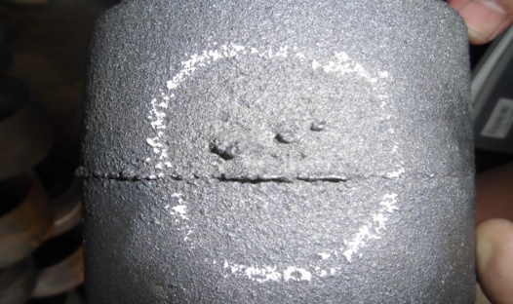

Gambar 4. Cacat Pergeseran

- Cacat Permukaan Kasar
Penyebab cacat:
- Terdapat butiran pasir yang lebih besar atau tidak seragam
- Pasir cetakan kurang bahan pengikat
- Kesalahan pada penataan rongga coran
Pencegahan cacat:
- Mengayak pasir hingga benar-benar seragam

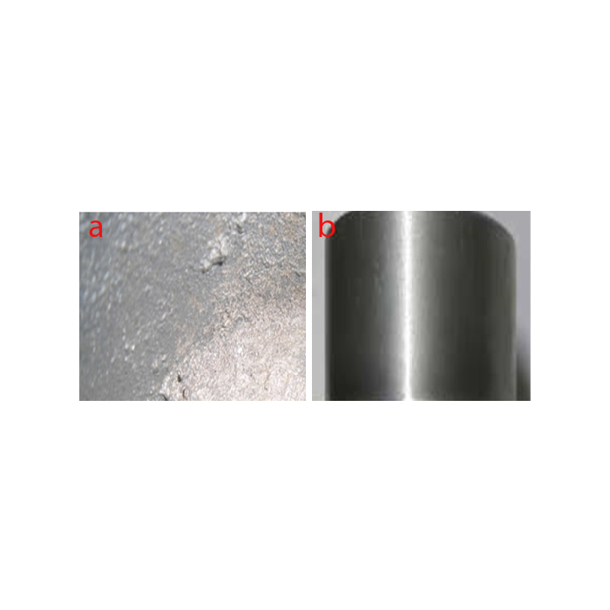
- Memperhatikan pemberian bahan pengikat
- Memperhatikan dengan teliti saat menata rongga coran

Gambar 5. Permukaan Halus (a) dan Permukaan Kasar (b)

4. Pembahasan
Cacat yang terjadi pada proses pengecoran velg rubber roll, sebagian besar dikarenakan kesalahan pada tahapan proses yang tidak sesui dan kurangnya ketelitian saat pengerjaan. Berikut pembahasan secara rinci terhadap cacat dan penyebab yang terjadi.

- Cacat Rongga Udara
Penyebab cacat:
- Permeabilitas pasir yang kurang cocok (rendah), akan menyebabkan gas terjebak dalam cetakan dan menimbulkan cacat berupa rongga udara pada hasil cetakan.
- Saluran yang kurang rapi, atau kurangnya pembuangan gas pada saat penuangan logam cair akan menyebabkan gas tidak dapat keluar dari dalam cetakan.
- Pasir terlalu basah, akan menyebabkan pembentukan gas pada saat terkena lelehan logam pada saat penuangan.
- Pouring speed yang rendah, akan menyebabkan tekanan logam cair akan menjadi lebih kecil dari pada tekanan gas dalam cetakan. Oleh karana itu tinggi penuangan yang rendah dapat menyebabkan rongga udara.
Pencegahan cacat:
- Menggunakan pasir cetakan dengan tingkat kekasaran yang cukup, sehingga permebilitas pasir lebih baik.
- Temperatur tuang logam sebelum penuangan, dipastikan sudah sesuai dan penuangan dilakukan dengan cepat, temperatur penuangan yang sesuai yaitu 1350 – 1450 ℃
- Pembuatan cetakan yang teliti baik permeabilitas, pemadatan yang cukup, lubang angin yang cukup.
- Diusahakan tekanan di atas dibuat tinggi dengan jarak penuangan yang tepat.

- Cacat kurang isi
Penyebab Cacat:
- Logam cair pada ladel tidak cukup memenuhi rongga cetakan dan ketika ditambah, logam logam dalam cetakan telah membeku, sehingga akan membuat terhalangnya aliran logam dan terjadilah cacat.
- Bagian coran terlalu tipis sehingga memungkinkan terjadi pembekuan awal pada bagian tertentu dan menyebabkan cacat.
- Suhu logam cair kurang tinggi atau terjadi penurunan suhu, pada saat penuangan dan menyebabkan pada bagian tertentu akan mengalami pembekuan lebih cepat.
Pencegahanya yaitu
- Logam cair pada ladel pada saat penuangan harus cukup untuk mengisi cetakan, sebelum melakukan penuangan harus mengukur volume benda cetak dan disesuaikan dengan volume ladel, agar tidak terjadi kurangnya logam yang akan dituangkan.
- Cetakan dalam coran harus sama rata agar terjadi pembekuan yang seragam.
- Suhu pada saat penuangan harus tepat yaitu 1.350 – 1.450 ℃.

- Cacat Pergeseran
Penyebab cacat:
- Pengunci rangka bergeser, dan membuat kup dan drag tidak sejajar dan membuat produk hasil coran tidak menyatu antara bagian bawah dan atas.
- Pergeseran titik acuan antara kup dan drag dan permukaan pisah, sehingga membuat hasil cetakan tidak menyatu atau pergeser.
- Terjadi kesalahan pada saat menyatukan pola, sehingga terjadi ketidak sesuain antara pola yang terbentuk pada bagian atas dan bagian bawah.
Pencegahan cacat:
- Cermat dan teliti pada saat pembuatan cetakan pola bawah (drag) dan pola atas (cope) harus sejajar dan menyatu dengan tepat.
- Cermat dan teliti pada saat pemasangan inti, agar tidak terjadi keslahan dalam pembentukan produk dan pemasangan pola.
- Cermat pada saat pemasangan kup dan drag, agar pola bagian atas dan bawah menyatu dengan tepat, sehingga produk yang dihasilkan baik tanpa cacat.

- Cacat permukaan kasar
Penyebab cacat:
- Terdapat butiran pasir yang terlalu besar, sehingga ada rongga-rongga kecil yang dapat terisi oleh logam cair.
- Pasir kurang bahan pengikat sehingga ada butiran pasir yang terlepas dan menyebabkan permukaan menjadi kasar.
- Terjadi kesalahan pada saat penataan rongga coran, sehingga membuat hasil dari cetakan menjadi kasar.
Pencegahan cacat:
- Ukuran pasir harus diayak hingga benar-benar seragam.
- Memperhatikan pemberian bahan pengikat, agar tidak kekurangan biasanya ditambahkan dengan bentonit.
- Memperhatikan dengan cermat dan teliti penataan dalam pemberian rongga coran.

- Kesimpulan
- Jenis cacat yang terjadi dalam pengecoran velg rubber roll antara lain adanya rongga udara, kurang isi, pergeseran, permukaan kasar.
- Penyebab cacat yang terjadi antara lain:
- Rongga udara: Permeabilitas pasir yang rendah, saluran kurang rapi, pasir terlalu basah, kecepatan penuangan yang rendah.
- Kurang isi: logam cair dalam ladel tidak cukup, bagian coran terlalu tipis, suhu logam cair terlalu tinggi.
- Pergeseran: pengunci rangka bergeser,pergeseran titik acuan cetakan, terjadi kesalahan saat menyatukan pola.
- Permukaan kasar: butiran pasir tidak seragam, pasir kurang bahan pengikat, kesalahan penataan rongga coran.
- Cacat produk yang terjadi dalam proses pengecoran pada umumnya terjadi karena kesalahan dalam pengerajaan dan kurang ketatnya penerapan terhadap standarisasi yang telah ditetapkan.

DAFTAR PUSTAKA
- George Love & Harun A.R, (1996), Teori dan Kerja Praktek Logam, Erlangga, Jakarta.
- Shatrudhan Pandey, (2017), Casting Defects and its Optimization Method in Centrifugal Casting Process, Birla Institute of Technology.
- Rajesh Rajkolhe, & J.G. Khan, (2014), Defects Causes and Their Remedies in Casting Process, Shri Sant Gajanan Maharaj College of Engineering.
- Tata Surdia & Kenji Chijiawa, (2000), Pengetahuan Bahan Teknik, Pradnya Paramita, Jakarta.
- Tata Surdia, Chijiawa Kenji, (2006), Teknik Pengecoran logam, Pradnya Paramita, Jakarta.

